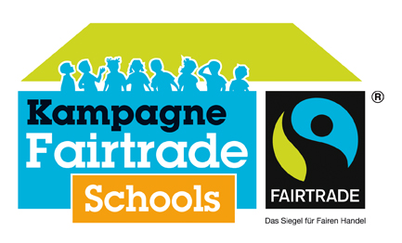
Unser Fairtrade-Kompass
Gymnasium Eringerfeld

Unsere Schule, das Gymnasium Eringerfeld, beteiligt sich an der Kampagne „Fairtrade-Schools“ des gemeinnützigen Vereins TransFair und strebt den Status einer „Fairtrade-School“ an.
Mit der Auszeichnung zur „Fairtrade-School“ bestätigen wir unser Engagement für den Fairen Handel und leisten einen Beitrag zur Verbesserung der Lebens- und Arbeitsbedingungen von benachteiligten Bauern- und Produzentenfamilien in Afrika, Asien und Lateinamerika.
Wir möchten mit der Fairtrade-Town Geseke zusammenarbeiten. Zudem planen wir mit der Erlaubnis der Schulleitung eine Kooperation mit dem “Eine Welt“ Laden in Geseke. In den nächsten zwei Jahren planen wir in unserem Schüler-Café ein permanentes Fairtradeangebot mit Schokolade, Plätzchen und Getränken zu etablieren. Des Weiteren kaufen wir demnächst unsere neuen Sportbälle vom „Eine Welt“ Laden in Geseke. Für dieses kommen Schulhalbjahr soll eine Rosenaktion umgesetzt werden und wir nehmen mit ein paar Mitgliedern aus unserem Schulteam an der Fairtradeschools-Tagung in Münster am 21.April 2016 teil.
Als zukünftige Fairtrade-School setzen wir uns dafür ein, dass an unserer Schule der Faire Handel gefördert wird. Wir werden so viele fair gehandelte Produkte wie möglich an unserer Schule anbieten: im Lehrerzimmer, am Schulkiosk und in der Schulkantine
Wir haben uns im Lehrerzimmer schon ein Fairtrade-Café eingeführt, indem fair gehandelter Zucker, Kaffee, Tee und Plätzchen angeboten werden. In den nächsten zwei Jahren planen wir in unserem Schüler-Café ein permanentes Fairtradeangebot mit Schokolade, Plätzchen und Getränken zu etablieren.
Der Faire Handel soll außerdem auch im Unterricht eine Rolle spielen, so dass Schülerinnen, Schüler, Lehrerinnen und Lehrer mit dem Thema vertraut werden. Das Thema Fairtrade ist bei uns in den Fächern Erdkunde und Praktische Philosophie (PP) verankert. So beschäftigen sich die Schüler in der 6. Klasse in PP unteranderem mit den Lohnverhältnissen in Entwicklungsländern bei konventionellem und fairem Handel und in der 9. Klasse setzen sich die Schüler in Erdkunde im Kontext von Bananen- und Kakaoanbau nach konventionellem und fairem Anbau mit den Folgen für die Produzenten und Konsumenten auseinander.
Auch bei Veranstaltungen und Aktionen außerhalb des Unterrichts, wie zum Beispiel unser Schulfest, Sportfest oder andere Veranstaltung werden wir das Thema Fairtrade in den Vordergrund stellen und zur Verpflegung Produkte aus Fairem Handel verwenden.
Wir haben schon unsere erste Aktion mit einem Fairtradestand mit Produkten und Information über Fairtrade an unserer Schule am Tag der offenen Tür organisiert. Als nächste Ziele planen wir die Teilnahme an der Rosenaktion und einen weiteren Verkaufs- und Info-Stand bei dem kommenden Elternsprechtag.

Eringerfeld, 23.01.2016
Unterschrift der Schulleitung:
Unterschrift des Teamsprechers:

